Технічне завдання по закупівлі
набори для малюків ("бебі бокси" для новонароджених), придбання яких здійснюється на виконання заходів з підтримки внутрішньо-переміщених або евакуйованих осіб Маріупольської територіальної громади, зокрема м. Маріуполь

(ДК 021:2015: 33750000-2: Засоби для догляду за малюками)

Постачання наборів здійснюється в межах України за замовленням, окремими партіями.
Вартість закупівлі включає в себе:
- вартість поставки наборів;
- всі податки, збори та інші обов’язкові платежі;
- тарифи перевізника, вартість тари, упаковки, маркування та інші витрати пов’язані з постачанням наборів.

Кількість – 500 наборів
Кожен окремий набір у своєму складі має містити (зміст наборів є незмінним):

Найменування | Опис | Необхідна кількість
Сертифікат А4  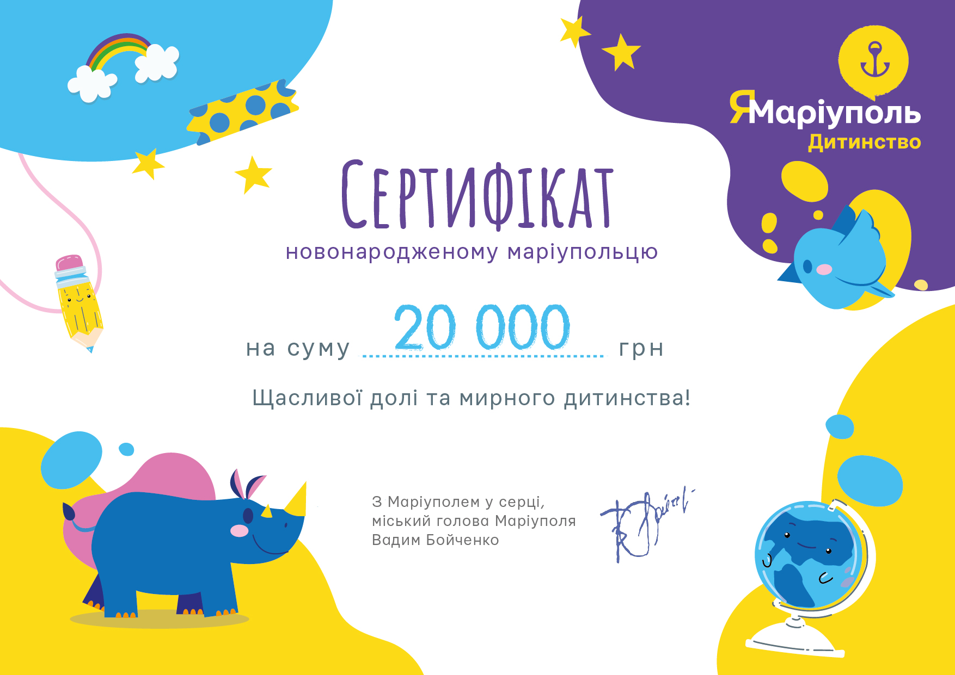 | Формат А4  Друк 4+0  Папір - крейдований, 300 г/м | 1 шт
Листівка вітальна  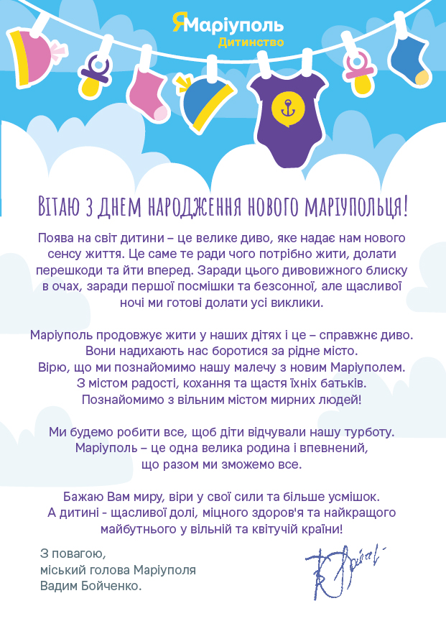 | Формат А6  Друк 4+0  Папір - крейдований, 300 г/м | 1 шт
М'яка іграшка "Чайка"  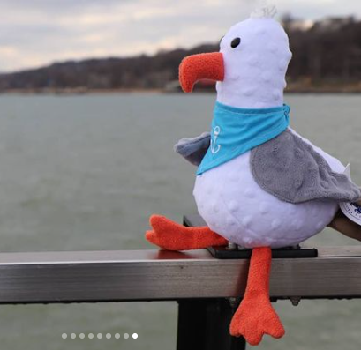 | М'яка іграшка чайка, 25 см  Тканина плюш, наповнення синтепон/холофайбер  За оригінальними лекалами | 1 шт
Плед з логотипом  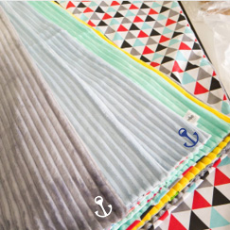 | Плед дитячий 120х100 см,  одна сторона - плюш, колір однотонний, склад - синтетика,  друга - бязь, натуральна бавовна 100%.  Вишивка на плюші - логотип Якір, 5х5 см, правий нижній кут | 1 шт
Рамка зі зліпком  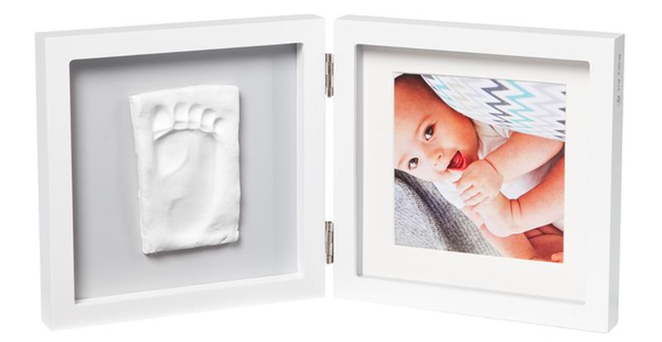 | Набір для немовляти:  рамка для фотографії,  рамка для зліпка ніжки/ручки, маса, що моделює на основі глини,  інструкція.  коробка | 1 шт
Коробка  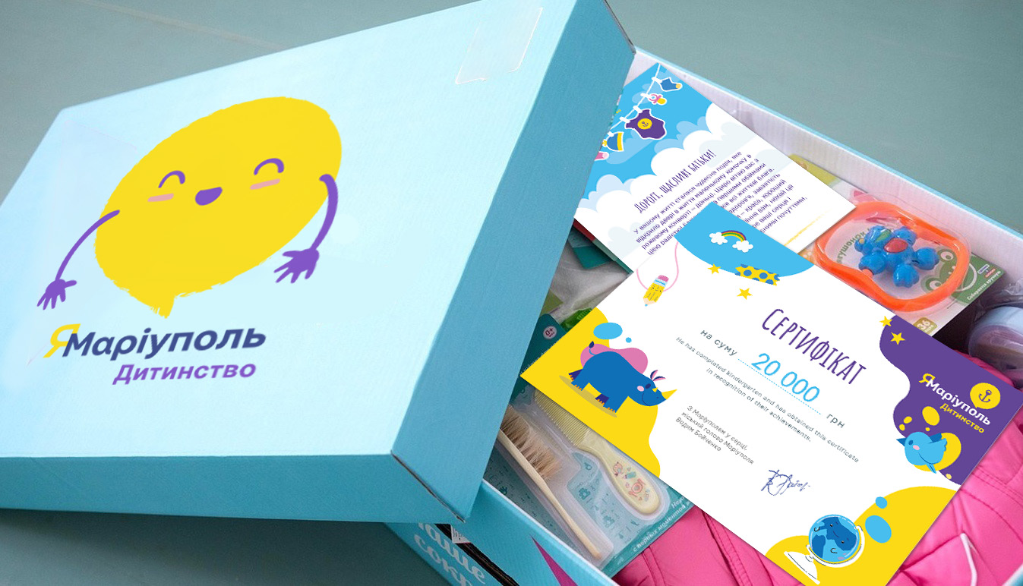 | Коробка брендована самозбірна  Форма з відкидним верхом  3-х слойний мікрогофрокартон  Друк 3 кольори  Розмір 350*350*300 мм | 1 шт

